|  |  |
| --- | --- |
|  | **Министерство науки и высшего образования Российской Федерации**  **Федеральное государственное бюджетное образовательное учреждение**  **высшего образования**  **«Московский государственный технический университет**  **имени Н.Э. Баумана**  **(национальный исследовательский университет)»**  **(МГТУ им. Н.Э. Баумана)** |

**Факультет «Информатика и системы управления»**

**Кафедра ИУ5 «Системы обработки информации и управления»**

Дисциплина «Разработка интернет-приложений»

Техническое задание

Тема: «Походы викингов»

Студент: Кашима А.

Группа ИУ5-51Б

Преподаватель: Канев А.И.

2024г.

Рисунок 1 – ER диаграмма.  
  
  
  
  
  
  
  
  
  
  
  
  
Рисунок 2 – диаграмма классов.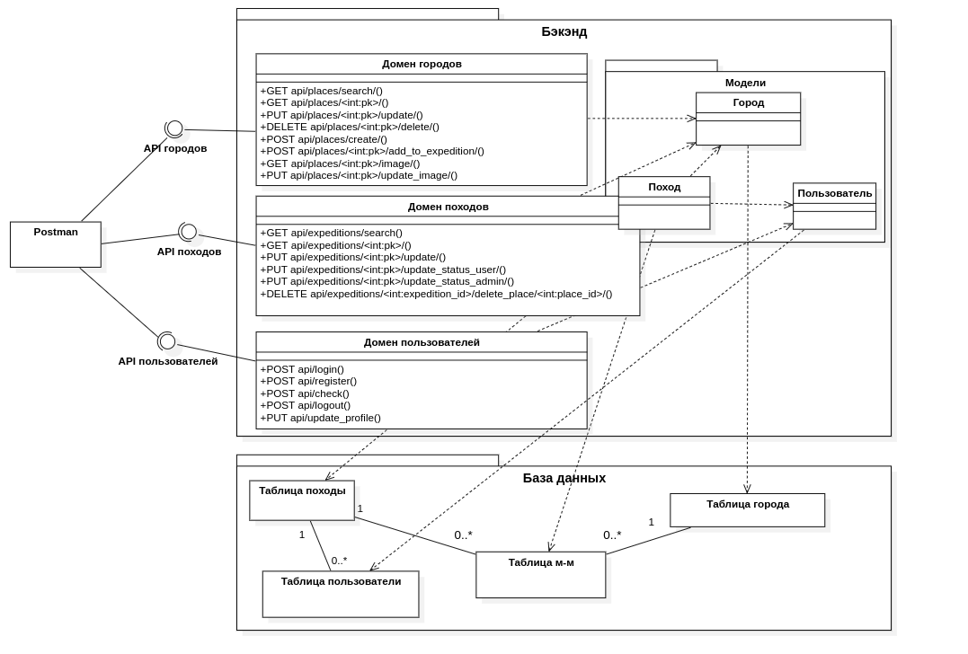

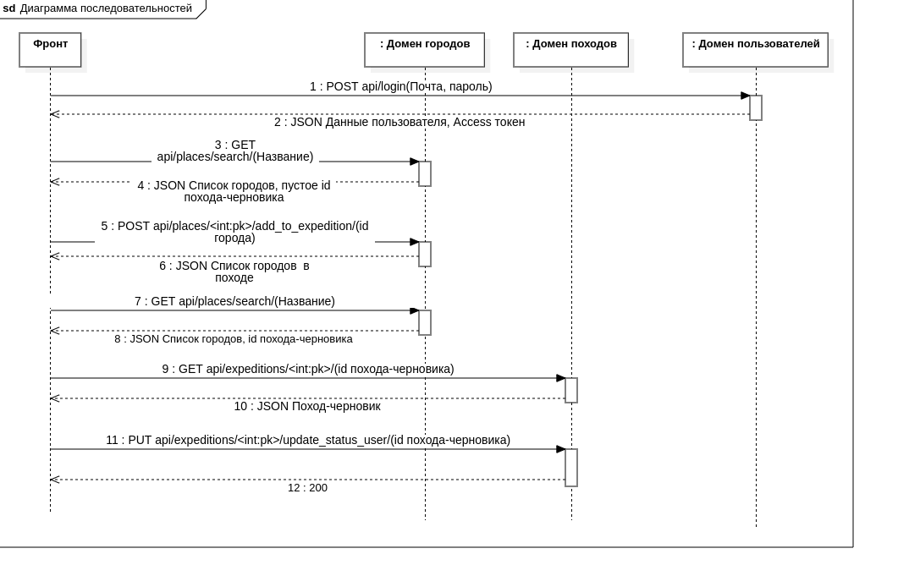

Рисунок 3 – Sequence диаграмма.

**ПРИЛОЖЕНИЕ А ТЕХНИЧЕСКОЕ ЗАДАНИЕ**

МОСКОВСКИЙ ГОСУДАРСТВЕННЫЙ ТЕХНИЧЕСКИЙ УНИВЕРСИТЕТ

им. Н.Э. Баумана

Кафедра «Системы обработки информации и управления»

|  |  |  |
| --- | --- | --- |
| Утверждаю  Заведующий кафедрой ИУ-5 |  | Согласовано  Научный руководитель |
| ___________В.И.Терехов  "__"__________2024 г. |  | __________А.И. Канев  "__"__________2024 г. |

**Астрономия для астрологов.**

Техническое задание

(вид документа)

писчая бумага

(вид носителя)

7

(количество листов)

|  |  |
| --- | --- |
| ИСПОЛНИТЕЛЬ: |  |
| ____________________ | Кашима Ахмед |
| "__"___________2024 г. |  |

Москва - 2024

1. **Введение**

Реализовать систему для организации походов викингов, включающей в себя веб-сервис, веб-приложение, мобильное приложение и выделенный сервис для проверки орфографии в статьях и обеспечения качества текстовых материалов в системе.

1. **Назначение разработки**

Система предназначена для историков и модераторов сайта. На сайте предусмотрен ограниченный доступ к городам викингов. Для получения доступа пользователю необходимо создать поход на получение доступа к выбранному городу. Система предоставляет автоматизированный способ создания, учета и ведения заявок. Также она позволяет модераторам принимать или отклонять поход. Модераторы имеют возможность редактировать существующие и создавать новые походы.

1. Стадии и этапы разработки
   1. Создание MVP и базового дизайна на основе stsci.edu
   2. Реализовать хранение данных в БД (Postgres)
   3. Создать веб-сервис на бэкенде (DRF)
   4. Реализовать авторизацию и хранение сессий в Redis
   5. Разработать SPA на React для гостя
   6. Внедрить адаптивность, разработка Tauri приложения
   7. Интерфейс астролога на React с менеджером состояний Redux
   8. Добавить в приложение React интерфейс астронома
   9. Реализовать нативное приложение
   10. Развернуть веб-приложение в GitHub Pages
   11. Подготовка всей документации (РПЗ, ТЗ и набор диаграмм)
   12. Подготовка репозитория на GitHub

**4 Требования к функциональным характеристикам**

### **4.1. Методы HTTP**

* **4.1.1. GET** Получение всех мест
* **4.1.2. POST** Добавление нового места
* **4.1.3. GET** Получить одно место
* **4.1.4. PUT** Изменить информацию о месте
* **4.1.5. DELETE** Удалить место
* **4.1.6. POST** Добавить место к экспедиции
* **4.1.7. POST** Изменение/добавление изображения места
* **4.1.8. GET** Получить все экспедиции
* **4.1.9. GET** Получить одну экспедицию
* **4.1.10. PUT** Изменить поля экспедиции
* **4.1.11. DELETE** Удалить экспедицию
* **4.1.12. PUT** Сохранить экспедицию
* **4.1.13. PUT** Модерировать экспедицию
* **4.1.14. DELETE** Удалить место из экспедиции
* **4.1.15. PUT** Изменить статус isNew для места
* **4.1.16. POST** Регистрировать пользователя
* **4.1.17. PUT** Личный кабинет
* **4.1.18. POST** Аутентификация
* **4.1.19. POST** Деавторизация

### 4.2. Меню

* **4.2.1. Главная** - перенаправляет на страницу 4.6
* **4.2.2. Список мест** – перенаправляет на страницу 4.7 (вызывает метод 4.1.1)
* **4.2.3. Список экспедиций** – перенаправляет на страницу 4.9
* **4.2.4. Редактирование мест** – перенаправляет на страницу 4.11, доступно только астрономам
* **4.2.5. Зарегистрироваться** – перенаправляет на страницу 4.3, появляется только для гостей
* **4.2.6. Личный кабинет** – перенаправляет на страницу 4.10, только аутентифицированным пользователям
* **4.2.7. Войти** – перенаправляет на страницу 4.4, только для гостей
* **4.2.8. Выйти** – перенаправляет на страницу 4.5 (вызывает метод 4.1.19), доступно только аутентифицированным пользователям

### 4.3. Регистрация

* **4.3.1.** Доступно только гостям
* **4.3.2.** Отображает форму регистрации
  + **4.3.2.1.** Поле имени пользователя
  + **4.3.2.2.** Поле пароля
  + **4.3.2.3.** Поле имени
  + **4.3.2.4.** Поле фамилии
* **4.3.3.** Действия
  + **4.3.3.1.** Регистрация пользователя – (вызывается метод 4.1.16)
  + **4.3.3.2.** Вернуться к аутентификации – перенаправляет на страницу 4.4

### 4.4. Аутентификация

* **4.4.1.** Доступно только гостям
* **4.4.2.** Отображает форму аутентификации
  + **4.4.2.1.** Поле имени пользователя
  + **4.4.2.2.** Поле пароля
* **4.4.3.** Действия
  + **4.4.3.1.** Войти – (вызывается метод 4.1.18)
  + **4.4.3.2.** Регистрация – перенаправляет на страницу 4.3

### 4.5. Личный кабинет

* **4.5.1.** Доступно аутентифицированному пользователю
* **4.5.2.** Действия
  + **4.5.2.1.** Изменить данные пользователя – (вызывается метод 4.1.17)

### 4.6. Главная

* **4.6.1.** Доступна всем
* **4.6.2.** Отображается статическая информация
  + **4.6.2.1.** Назначение сервиса
  + **4.6.2.2.** Контакты для связи

### 4.7. Список мест

* **4.7.1.** Доступна всем
* **4.7.2.** Отображаются элементы карточек с местами, вызывается метод 4.1.1
  + **4.7.2.1.** Название места
  + **4.7.2.2.** Краткое описание
* **4.7.3.** Действия
  + **4.7.3.1.** Поиск – перенаправляет на страницу 4.6, (используется метод 4.1.1), с фильтрующим параметром
  + **4.7.3.2.** Подробнее – перенаправляет на страницу 4.8 (используется метод 4.1.3)
  + **4.7.3.3.** Добавить в экспедицию – добавляет место в экспедицию, (вызывается метод 4.1.6), только аутентифицированные пользователи.
  + **4.7.3.4.** Кнопка корзины – перенаправляет на страницу 4.9, только аутентифицированные пользователи.

### 4.8. Одно место

* **4.8.1.** Доступно всем
* **4.8.2.** Отображается подробная информация выбранного места, (вызывается метод 4.1.3)

### 4.9. Список экспедиций

* **4.9.1.** Доступно аутентифицированному пользователю
* **4.9.2.** Отображает список экспедиций (метод 4.1.8)
  + **4.9.2.1.** Только экспедиции, созданные данным пользователем
* **4.9.3.** Действия
  + **4.9.3.1.** Фильтрация – фильтрует экспедиции по дате создания или статусу, (вызывается метод 4.1.8)
  + **4.9.3.2.** Посмотреть подробную информацию об экспедиции – перенаправляет на страницу 4.9 (вызывается метод 4.1.9)

### 4.10. Список мест таблицей

* **4.10.1.** Доступно доверенному пользователю
* **4.10.2.** Отображаются все существующие в системе места (вызывается метод 4.1.1)
* **4.10.3.** Действия
  + **4.10.3.1.** Удалить – удаляет место (вызывается метод 4.1.5)
  + **4.10.3.2.** Редактирование/создание – переход на страницу 4.12

### 4.11. Редактирование/создание места

* **4.11.1.** Доступно астроному
* **4.11.2.** Отображается информация об изменяемом/добавляемом месте (вызывается метод 4.1.3)
  + **4.11.2.1.** Название
  + **4.11.2.2.** Детальное описание
  + **4.11.2.3.** Подробное описание
  + **4.11.2.4.** Картинка
* **4.11.3.** Действия
  + **4.11.3.1.** Сохранить – добавляет новое место, вызывается метод 4.1.2, если изменяется существующее, то вызывается метод 4.1.4
  + **4.11.3.2.** Картинка – добавляет/изменяет картинку места (вызывается метод 4.1.7)

### 4.12. 404

* **4.12.1.** Доступно всем
* **4.12.2.** Отображается в случае отсутствия ресурса

### 4.13. 403

* **4.13.1.** Доступно всем
* **4.13.2.** Отображается в случае недоступности ресурса

### 4.14. 401

* **4.14.1.** Доступно всем
* **4.14.2.** Отображается в случае отсутствия авторизац

### 5. Требования к составу и параметрам технических средств

5.1. Серверная часть

5.1.1.Процессор минимум 2-ядерный с частотой от 2 ГГц.

5.1.2.Оперативная память от 2 Гб.

5.1.3.Свободное пространство на диске 10 Гб

5.2. Клиент

5.2.1.Процессор с частотой от 1ГГц.

5.2.2.Свободное пространство на диске 10 Гб

**6. Требования к информационной и программной совместимости**

6.1. Сервер

6.1.1 ОС Linux (6.4.12)

6.1.2. Redis (7.2)

6.1.3 Minio (RELEASE 2022-10-15T19-57-03Z)

6.1.4 PostgreSQL (16)

6.1.5 Docker

6.1.6. Node JS

6.1.7. Python3.12

6.1.8. Django5.1

6.2. Клиент

6.2.1. Браузер (Safari 16.5.2, Firefox 121.0, Chrome 119.0.6045, Yandex 24.6.3.729, Opera 105.0.4970.16)

**ПРИЛОЖЕНИЕ Б СПИСОК HTTP МЕТОДОВ**

Таблица 1 – HTTP методы разрабатываемого веб-сервиса

| № | Тип | URL | Описание | Входные данные | Выходные данные |
| --- | --- | --- | --- | --- | --- |
| 4.1.1 | GET | /api/places/ | Возвращает все места  Доступно всем | place_name=string | [ { placeID: int,  name: string,  description: string,  img: string } ] |
| 4.1.2 | GET | /api/places/int:place_id/ | Получает данные места по ID | place_id: int | { placeID: int,  name: string,  description: string,  img: string } |
| 4.1.3 | PUT | /api/places/int:place_id/update/ | Изменяет данные места (кроме картинки), доступно астроному | place_id: int,  {  name: string,  description: string  } | { placeID: int,  name: string,  description: string,  img: string } |
| 4.1.4 | POST | /api/places/create/ | Создает новое место, доступно астроному | {  name: string,  description: string,  img: string  } | { placeID: int,  name: string,  description: string,  img: string } |
| 4.1.5 | DELETE | /api/places/int:place_id/delete/ | Удаляет место, доступно астроному | place_id: int |  |
| 4.1.6 | POST | /api/places/int:place_id/add_to_expedition/ | Добавляет место в экспедицию, доступно астроному | place_id: int |  |
| 4.1.7 | GET | /api/expeditions/ | Возвращает все экспедиции | Доступно всем | [ { expeditionID: int,  name: string,  description: string } ] |
| 4.1.8 | GET | /api/expeditions/int:expedition_id/ | Получает данные экспедиции по ID | expedition_id: int | { expeditionID: int,  name: string,  description: string } |
| 4.1.9 | PUT | /api/expeditions/int:expedition_id/update/ | Изменяет данные экспедиции, доступно астроному | expedition_id: int,  {  name: string,  description: string  } | { expeditionID: int,  name: string,  description: string } |
| 4.1.10 | PUT | /api/expeditions/int:expedition_id/update_status_user/ | Обновляет статус экспедиции для пользователя | expedition_id: int,  {  status: string  } | { expeditionID: int,  status: string } |
| 4.1.11 | PUT | /api/expeditions/int:expedition_id/update_status_admin/ | Обновляет статус экспедиции для администратора | expedition_id: int,  {  status: string  } | { expeditionID: int,  status: string } |
| 4.1.12 | DELETE | /api/expeditions/int:expedition_id/delete/ | Удаляет экспедицию, доступно астроному | expedition_id: int |  |
| 4.1.13 | GET | /api/expeditions/int:expedition_id/places/int:place_id/ | Получает место в экспедиции по ID | expedition_id: int,  place_id: int | { placeID: int,  name: string,  description: string  } |
| 4.1.14 | PUT | /api/expeditions/int:expedition_id/update_place/int:place_id/ | Обновляет место в экспедиции | expedition_id: int,  place_id: int,  {  data:  [ } | {  placeID: int,  name: string, description: string  } |
| 4.1.15 | DELETE | /api/expeditions/int:expedition_id/delete_place/int:place_id/ | Удаляет место из экспедиции | expedition_id: int,  place_id: int |  |
| 4.1.16 | POST | /api/users/register/ | Регистрирует пользователя, доступно всем | {  username: string,  password: string,  } | {  userID: int,  username: string,  } |
| 4.1.17 | POST | /api/users/login/ | Аутентификация, доступна всем | {  username: string,  password: string  } | {  status: string  } |
| 4.1.18 | POST | /api/users/logout/ | Деавторизация, доступна любому аутентифицированному пользователю |  |  |
| 4.1.19 | PUT | /api/users/int:user_id/update/ | Обновляет данные пользователя, доступно аутентифицированному пользователю | user_id: int,  {  data:date  } | {  userID: int,  } |